Қазақстан Республикасының  Білім және жоғарғы ғылым  министрлігі  Д.Серикбаев атындағы  ШҚТУ | Министерство  науки и высшегообразования  Республики Казахстан  ВКТУ  им. Д. Серикбаева

УТВЕРЖДАЮ

Декан ШТАиТЭ
___________А.Акаев
________________ 2022 г.

Түсініктеме жазбаларға және сызуларға қойылатын талаптар

6В07103 - «Жылу энергетикасы» және 6В07104 - «Электр энергетикасы» білім беру бағдарламасы бойынша студенттеріне арналған түсіндірме хаттары мен сызбаларға арналған әдістемелік нұсқаулар

ТРЕБОВАНИЯ К ОФОРМЛЕНИЮ ПОЯСНИТЕЛЬНОЙ ЗАПИСКИ И ЧЕРТЕЖЕЙ

Методические указания по дипломному проектированию для студентов образовательных программ 6В07103 - «Теплоэнергетика» и
6В07104 - «Электроэнергетика»

Өскемен

Усть-Каменогорск

23

Курсовая работа должна содержать следующие разделы располагаемые в следующей последовательности:
- титульный лист;
- задание по выполнению курсовой работы;
- содержание;
- введение;
- основная часть;
- заключение (выводы);
- список использованных источников;
- антиплагиат
- схемы

Министерство науки и высшего образования Республики Казахстан
ВОСТОЧНО-КАЗАХСТАНСКИЙ ТЕХНИЧЕСКИЙ УНИВЕРСИТЕТ
ИМ. Д. СЕРИКБАЕВА
Школа архитектуры строительство и энергетики

Курсовая работа
ПОЯСНИТЕЛЬНАЯ ЗАПИСКА
Тема: «Расчет солнечной установки»

Принял работу «ШАСиЭ»  старший преподаватель  Каримов Е.К.  « » декабрь 2023 г | Выполнил работу студент группы _____________________________  Номер зачетной книжки ________  « » декабрь 2023 г

Усть-Каменогорск
2023

Восточно-Казахстанский
технический университет им. Д.Серикбаева

Школа архитектуры строительство и энергетики
Специальность 6B07104 – Электроэнергетика

ЗАДАНИЕ
на выполнение курсовой работы
Студенту __________________________________

Тема проекта (работы) «Расчет солнечной установки»

Исходные данные к проекту (работе) генеральный план, перечень оборудования

Перечень подлежащих разработке в курсовой работе вопросов или краткое содержание Расчет общего энергопотребления, технико-экономический расчет, выбор оборудования, определение суммы капиталовложений

Перечень графического материала (с точным указанием обязательных чертежей):
Лист 1 Генеральный план
Лист 2 План с расстановкой оборудования
Лист 3 Опора солнечной установки

Содержание
Введение  Расчет солнечной установки  Расчет общего энергопотребления  Расчет мощности и количества солнечных модулей  Выбор контроллера заряда  Выбор инвертора  Выбор аккумуляторных батарей  Расчет цены на солнечную установку  Обзор типовой схемы соединения элементов  Заключение  Список использованной литературы | 4  5  7  8  15  17  29  45  36  67  45

Содержание включает порядковые номера и наименования разделов, подразделов, а также наименования таких элементов, как введение, Список использованных источников и приложения с указанием их обозначения и заголовков, с указанием номера страницы, на которой они помещены.
Содержание включается в общее количество листов данного проекта, номеруется 3 страницей .
Слов «Содержание» записываю в виде заголовка с абзацного отступа, с прописной буквы, не жирным шрифтом и не нумеруется.
Наименования, включённые в содержание, записывают строчными буквами, кроме первой прописной.

Листы разделов и сами разделы могут отличатся, в зависимости от вашей курсовой рабы

Введение

Во введении отображается состояние вопроса, обосновывается актуальность выбранной темы курсовой работы, формулируются цели и задачи работы, указываются методы и приемы исследования, применяемые в процессе выполнения работы, обозначается объект исследования, определяются материалы, используемые в процессе исследования, а также роль разрабатываемого проекта в экономике предприятия, региона и государства.
Слово «Введение» записывается в виде заголовка с прописной буквы с абзацного отступа, не жирным шрифтом и не нумеруется.
Введение размещают после содержания с новой страницы.

Основная часть

В основной части курсовой работы приводят данные, отражающие сущность, содержание, методику и основные результаты выполненной работы. Основная часть курсовой работы, как правило, делится на разделы и подразделы.
Основная часть курсовая работа должна содержать данные, отражающие сущность данной работы.
Основную часть курсовой работы и других текстовых документов следует, при необходимости, делить на разделы, подразделы, пункты и подпункты с нумерацией каждого из них.
Структурный элемент: «Раздел», «Подраздел», «Пункт подраздела».
Разделы должны иметь порядковые номера в пределах всего документа (части, книги), обозначенные арабскими цифрами без точки и записанные с абзацного отступа. Подразделы должны иметь нумерацию в пределах каждого раздела. Номер подраздела состоит из номеров раздела и подраздела, разделённых точкой. В конце номера подраздела точка не ставится. Разделы, как и подразделы, могут состоять из одного или нескольких пунктов.
Разделы, подразделы должны иметь заголовки. Пункты заголовков не имеют.
Если текст документа подразделяется только на пункты, то они нумеруются порядковыми номерами в пределах документа.
Заголовки разделов следует печатать с абзацного отступа с прописной буквы без точки в конце, не подчеркивая, не выделяя жирностью. Заголовки подразделов следует печатать с абзацного отступа с прописной буквы (остальные строчные) без точки в конце, не подчеркивая, не выделяя жирностью.
Если раздел не имеет подразделов, то нумерация пунктов в нем должна быть в пределах этого раздела, и номер пункта должен состоять из номеров раздела и пункта, разделённых точкой. В конце номера пункта точка не ставится.
Если раздел имеет подразделы, то нумерация пунктов должна быть в пределах каждого подраздела и номер пункта должен состоять из номеров раздела, подраздела и пункта, разделённых точками.

Пример нумерации при наличии раздела, подраздела и пункта подраздела:
- для образовательной программы Теплоэнергетика

1 Расчет тепловых нагрузок
(Наименование раздела)

1.1 Расчет тепловых нагрузок на участке 1
(Первый подраздел первого раздела)

    - (Первый пункт первого подраздела первого раздела)

- для образовательной программы Электроэнергетика

1 Расчет электрических нагрузок
(Наименование раздела)

1.1 Расчет электрических нагрузок на стороне 0,4 кВ
(Первый подраздел первого раздела)

1.1.1 (Первый пункт первого подраздела первого раздела)

Пункты, по необходимости, могут быть разбиты на подпункты, которые должны иметь порядковую нумерацию в пределах каждого пункта.
Если раздел или подраздел имеет только один пункт, или пункт имеет один подпункт, то нумеровать пункт (подпункт) не следует.
Внутри пунктов или подпунктов могут быть приведены перечисления. В пределах одного пункта или подпункта не допускается более одной группы перечисления.
Каждый пункт, подпункт и перечисление записывают с абзацного отступа.
Заголовок и начало текста следует размещать на одной странице. Если заголовок включает несколько предложений, их разделяют точками, в конце заголовка точка не ставится. Переносы слов в заголовках не допускаются.
Расстояние между заголовками раздела и подраздела – 2 интервала.
Каждый раздел текстового документа следует начинать с новой страницы. Подразделы, внутри одного раздела разделяются между собой отступлением в две строки от текста.
Слово «Примечание» следует печатать с прописной буквы с абзаца вразрядку и не подчеркивать.
Примечания приводятся в курсовой работе, если необходимы пояснения или справочные данные к содержанию текста, таблиц или графического материала.
Примечания следует помещать непосредственно после текстового, графического материала или в таблице, к которым относятся эти примечания. Если примечание одно, то после слова «Примечание» ставится тире и примечание печатается с прописной буквы. Одно примечание не нумеруют. Несколько примечаний нумеруют по порядку арабскими цифрами без проставления точки. Примечание к таблице помещают в конце таблицы над линией, обозначающей окончание таблицы.

Заключение

В заключении студент должен показать, как выполнены цели и задачи, которые были поставлены перед написанием курсовой работы. Выводы должны быть краткими и подтверждаться соответствующими аргументами, рекомендации – конкретными, и сопровождаться оценкой их внедрения на практике.
Слово «Заключение» записывают в виде заголовка с прописной буквы, с абзацного отступа, не жирным шрифтом и не нумеруется.

Список используемой литературы

После текста основной части и заключения приводится список используемых источников.
Источники в списке литературы располагаются в порядке их появления в тексте или в алфавитном порядке. Список использованной литературы оформляется в соответствии с установленными требованиями к научным работам.
Список использованных источников содержит сведения об источниках, расположенных в порядке появления ссылок на источники в тексте курсовой работы, и пронумерованных арабскими цифрами без точки. Печатать следует с абзацного отступа.
Список использованных источников оформляется в виде заголовка «Список используемой литературы» с прописной буквы с абзацного отступа, не жирным шрифтом и не нумеруется.
При ссылке в тексте на источники следует приводить порядковый номер по списку литературы, заключённый в квадратные скобки.
Пример оформления списка использованных источников
а) для ссылок на источник без объявленных авторов
Общие требование к текстовым документам. ЕСКД - ГОСТ 2.105-95 -М.: Издательство стандартов, 2016
б) для ссылки на журналы
Даниц Е.А., КронродМ.А. Один алгоритм решения задачи о назначении. //Доклады АН СССР; - Т. 189.-№ 1.-2019
Литл Дж. и др. Алгоритм для решения задачи о коммивояжере. // Экономика математические методы. - Вып.>>>>. - № 1.—2015
в) для ссылки на книги
Пухов П.С. История книжного дела XIX начала XX века./ Под ред. Е.Е. Лихачева. - М.: Наука, 2016
Ссылки на использованные источники следует приводить в квадратных скобках. Ссылаться следует на документ в целом или его разделы и приложения.
Ссылки на подразделы, пункты, таблицы и иллюстрации не допускаются. При ссылках на стандарты и технические условия указывают только их обозначение, при этом допускается не указывать год их утверждения при условии полного описания стандарта в списке использованных источников.
Сноски печатают с абзацного отступа внизу страницы. От основного текста сноска отделяется сплошной чертой. Сноски нумеруют в последовательном порядке в пределах каждой страницы. На каждой следующей странице нумерацию сносок начинают с начала (с «1»). Знак сноски, если примечание относится к отдельному слову, должен стоять непосредственно у этого слова, если же относится к целому предложению (группе предложений), то - в конце предложения. По отношению к знакам препинания знак сноски ставится перед ними (за исключением вопросительного и восклицательного знаков и многоточия).
В тексте курсовой работы приходится использовать данные или ссылаться на факты, установленные другими авторами. Во избежание обвинений в научном плагиате, необходимо указывать в ссылке из какого именно источника делается заимствование

Правила оформления курсовой работы

Общие правила

Курсовая работа должна быть выполнена с использованием формата А4 через один интервал. Шрифт - Times New Roman, начертание - обычное, размер шрифта 14. Текст следует печатать, соблюдая следующие размеры полей: правое - 10мм, верхнее – 20 мм, левое – 30 мм, нижнее – 20 мм. Разрешается использовать компьютерные возможности акцентирования внимания на определенных терминах, формулах, теоремах, применяя шрифты разной гарнитуры.
Вне зависимости от способа выполнения качество напечатанного текста и оформление иллюстраций, таблиц, распечаток с ПЭВМ должно удовлетворять требованию их четкого воспроизведения.
При выполнении курсовой работы необходимо соблюдать равномерную плотность, контрастность и четкость изображения, не должно быть не четких расплывшихся линий, букв, цифр, знаков.
Фамилия, название организации, название изделий и другие имена собственные в курсовой работе приводят на языке оригинала.
Допускается транслитерировать имена собственные и приводить названия организаций в переводе на язык курсовой работы с добавлением (при первом упоминании) оригинального названия. Разрешается использовать компьютерные возможности акцентирования внимания на определенных терминах, формулах, теоремах, применяя шрифты разной гарнитуры.
Наименование структурных элементов курсовой работы, например: «Содержание», «Введение», «Заключение», «список используемой литературы», «Экологичность и безопасность проекта» и т.д. являются заголовками структурных элементов работы, записываются с абзацного отступа, с прописной буквы, не жирным шрифтом, не подчеркиваются и не нумеруются. Точка в конце не ставится. Если наименование состоит из двух предложений, их разделяют точкой.
В тексте курсовой работы рекомендуется чаще применять красную строку (отступ в 1,25см), выделяя законченную мысль в самостоятельный абзац.
Для наглядности в тексте обязательно должны быть включены таблицы и графики. Графики выполняются четко, красиво, в строгом соответствии с требованиями деловой документации.
Опечатки, описки и графические неточности, обнаруженные в процессе подготовки курсовой работы, допускается исправлять подчисткой или закрашиванием белой краской и нанесением на том же месте исправленного текста (графики) машинописным способом или рукописным способом (черными чернилами или черной тушью).

Нумерация страниц

Страницы выпускной работы следует нумеровать арабскими цифрами, соблюдая сквозную нумерацию по всему тексту диссертации. Номер страницы проставляют в нижней части листа в центре без точки. Титульный лист, включают в общую нумерацию страниц. Номер страницы на титульном листе не проставляют. Иллюстрации и таблицы, расположенные на отдельных листах, включают в общую нумерацию страниц. Иллюстрации, таблицы на листе формата А3 учитывают, как одну страницу.
Нумерация страниц и приложений, входящих в состав выпускной работы должна быть сквозная. Нумерацию страниц начинаем проставлять с листа содержания – 3 страница.

Оформление формул

Формулы и уравнения следует выделять из текста в отдельную строку. Выше и ниже каждой формулы или уравнения должно быть оставлено не менее одной свободной строки. Если уравнение не умещается в одну строку, то оно должно быть перенесено после знака (=) или после знаков плюс (+), минус (-), умножения (х), деления (:) или других математических знаков, причем знак в начале следующей строки повторяют. При переносе формулы на знаке, символизирующем операцию умножения, применяют знак «х», деления (:) или других математических знаков на другую строку, причем знак в начале следующей строки повторяют. Все формулы выполняются в Редакторе формул World.
В формулах в качестве символов следует применять обозначения, установленные соответствующими государственными стандартами. Пояснения символов и числовых коэффициентов, входящих в формулу, если они не пояснены ранее в тексте, должны быть приведены под формулой. Пояснение значений символов и числовых коэффициентов следует приводить непосредственно под формулой в той же последовательности, в которой они даны в формуле.
Первая строка пояснения должна начинаться со слова «где» без двоеточия после него.
Формулы, за исключением формул, помещаемых в приложении, должны нумероваться в пределах всей работы сквозной нумерацией арабскими цифрами, которые записывают на уровне формулы справа в круглых скобках в крайнем правом положении на одной строке.
Допускается нумерация формул в пределах раздела. В этом случае номер формулы состоит из номера раздела и порядкового номера формулы, разделённых точкой, например (3.1).Ссылки в тексте на порядковые номера формул дают в скобках, например, …..в формуле (3.1).

Пример оформления формулы:
Давление газа определяется:

(1.1)

где - газовая постоянная. кДж/(кг×К)
Т – температура, К
- удельный объем. м³

Формулы следует располагать по центру страницы.

Оформление таблиц

Таблицы применяют для лучшей наглядности и удобства сравнения показателей. Название таблицы должно отражать ее содержание, быть точным и кратким, оно помещается над таблицей слева, с абзацным отступом на следующей строке после слов – Таблица 1. При переносе части таблицы на другую страницу нижнюю горизонтальную линию на первой странице не закрывают, над другими частями слева пишут слово «Продолжение» и указывают номер таблицы, например: «Продолжение таблицы 1».
Таблицу следует располагать непосредственно после текста, в котором она упоминается впервые, или на следующей странице. На все таблицы должны быть ссылки. При ссылке следует писать «таблица» с указанием ее номера. Таблицы, за исключением таблиц приложений, следует нумеровать арабскими цифрами сквозной нумерацией. Допускается нумеровать таблицы в пределах раздела. В этом случае номер таблицы состоит из номера раздела и порядкового номера таблицы, разделенных точкой. Таблицы каждого приложения нумеруют отдельно арабскими цифрами с добавлением перед цифрой обозначения приложения.
Таблицы, как правило, ограничивают линиями слева, справа и снизу. Допускается применять размер шрифта в таблице меньший, чем в тексте (12). Горизонтальные и вертикальные линии, разграничивающие строки таблицы, допускается не проводить, если их отсутствие не затрудняет пользование таблицей.
Расстояние между нижним срезом таблицы и текстом должно быть одна «пустая» строка.

Пример оформления таблиц:

Таблица 1-Расчет тепловых нагрузок

Продолжение таблицы 1.1

Оформление рисунков
.
Иллюстрации (чертежи, графики, карты, схемы, диаграммы, фотоснимки) следует располагать непосредственно после текста, в котором они упоминаются впервые или на следующей странице. На все иллюстрации в выпускной работе должны быть даны ссылки.
Иллюстрации, при необходимости, могут иметь наименование и пояснительные данные (подрисуночный текст). Слово «Рисунок» и его наименование помещают после пояснительных данных и располагают следующим образом: Рисунок 1. Детали прибора
Иллюстрации каждого приложения обозначают отдельной нумерацией арабскими цифрами с добавлением перед цифрой обозначения приложения. Например: Рисунок А.3
Иллюстрации могут быть в компьютерном исполнении, в том числе и цветные.

Пример оформления рисунка:
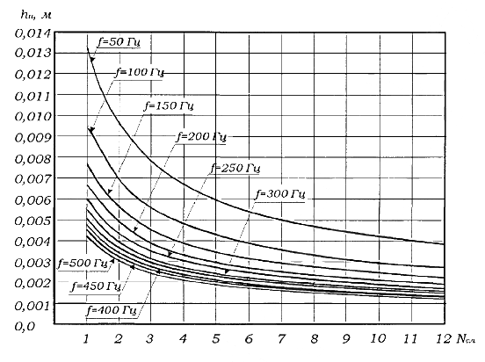
Рисунок 2.1 - Зависимость толщины проводника в слоях индуктора от числа слоев обмотки и частоты тока

Пример оформления штампов на листах графической части

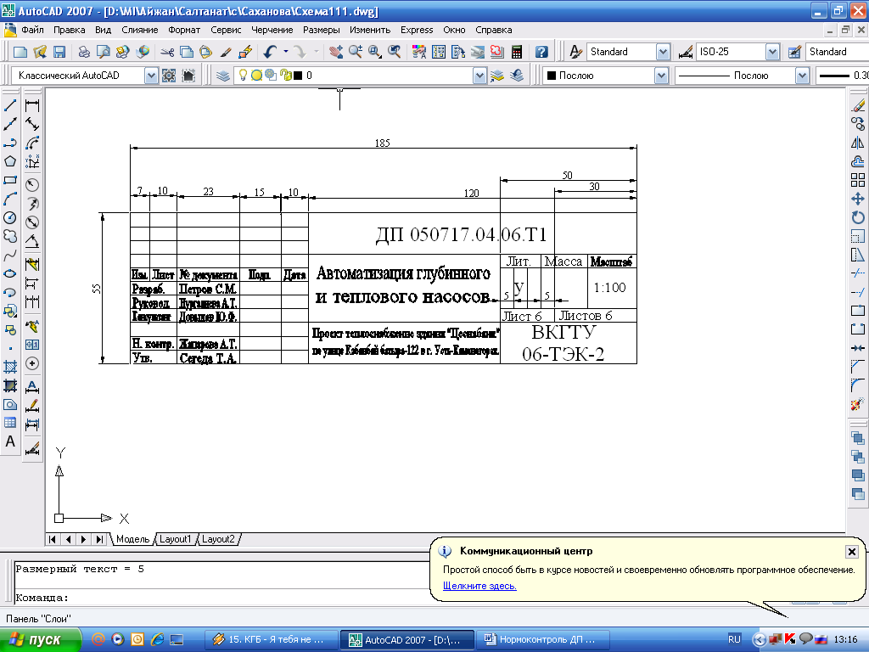

Расположение штампов на чертежах

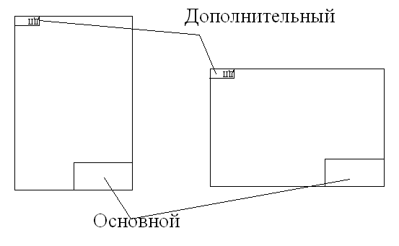
Основной штамп

Графа- обозначение документа

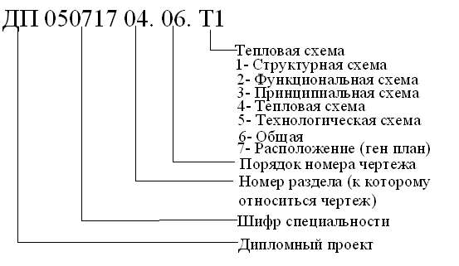

Дополнительный штамп
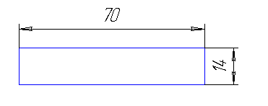

В этот штамп вносят
обозначение документа

Пример оформления штампов на листах графической части

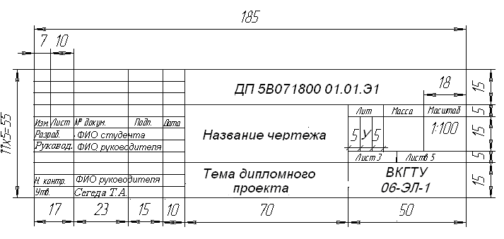
Расположение штампов на чертежах

Основной штамп

Графа- обозначение документа

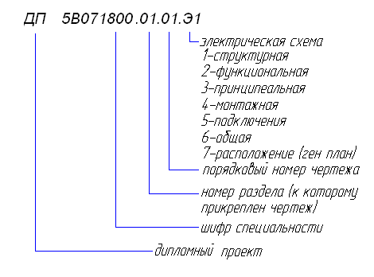

PS: вместо ДП пишите КР

